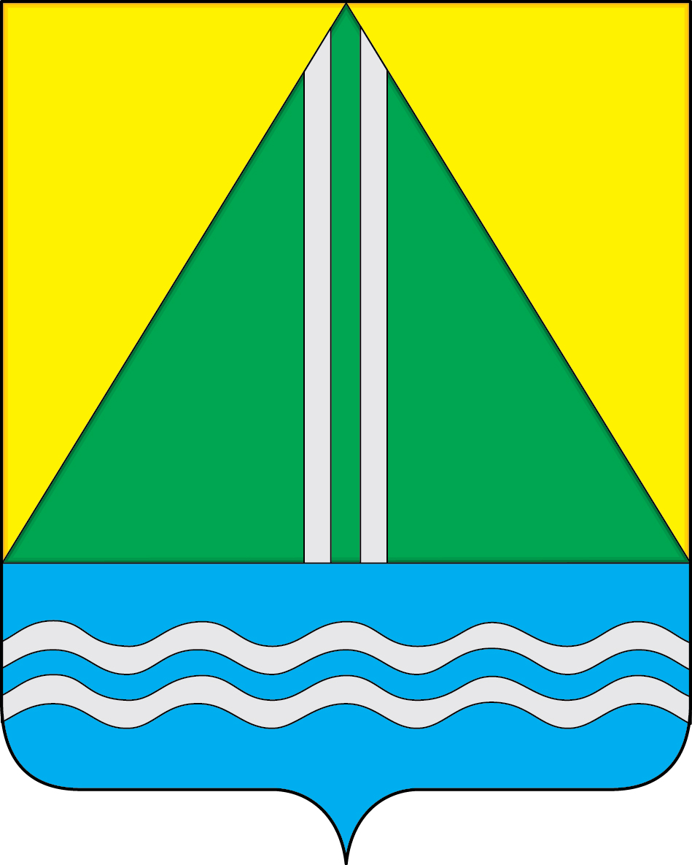
проект
АДМИНИСТРАЦИЯ НАЗЫВАЕВСКОГО МУНИЦИПАЛЬНОГО РАЙОНА
РАСПОРЯЖЕНИЕ

от __.__.2024 №
г. Называевск

О выявлении правообладателя ранее учтенного объекта недвижимости, расположенного по адресу: Омская область, Называевский р-н, д. Котино

В соответствии со статьей 69.1 Федерального закона от 13.07.2015 № 218-ФЗ «О государственной регистрации недвижимости, Федеральным законом от 30.12.2020 № 518-ФЗ «О внесении изменений в отдельные законодательные акты Российской Федерации» учитывая, что в отношении земельного участка с кадастровым номером 55:15:080301:59, общей площадью 2400 кв.м., расположенного по адресу: Омская область, Называевский р-н, д. Котино в качестве правообладателя, владеющего данным земельным участком на праве собственности, выявлена Егорова Зоя Хаержановна, ХХ.ХХ.ХХХХ г.р., место рождения: Омская область, Называевский район, д. Еремино, паспорт гражданина РФ серия ХХХХ № ХХХХХХ, выдан ОТДЕЛОМ ВНУТРЕННИХ ДЕЛ НАЗЫВАЕВСКОГО РАЙОНА ОМСКОЙ ОБЛАСТИ ХХХХ-ХХ-ХХ, код ОТДЕЛОМ ВНУТРЕННИХ ДЕЛ НАЗЫВАЕВСКОГО РАЙОНА ОМСКОЙ ОБЛАСТИ ХХХХ-ХХ-ХХ, адрес регистрации по месту жительства: Омская область, Называевский р-н, д. Котино, ул. Центральная, д. 3, кв. 1.
Право собственности Егоровой Зои Хаержановны на указанный земельный участок подтверждается свидетельством на право собственности на землю, бессрочного (постоянного) пользования землей от 23.05.1992 № 60, выданным главой администрации Называевского района (копия прилагается).
- Отделу муниципального имущества и закупок Управления строительства и ЖКК НМР в срок не более пяти рабочих дней с даты принятия настоящего распоряжения направить в орган регистрации прав заявление о внесении в Единый государственный реестр недвижимости сведений о правообладателе земельного участка с кадастровым номером 55:15:080301:59.
- Контроль за исполнением настоящего распоряжения возложить на Первого заместителя Главы муниципального района, начальника Управления строительства и ЖКК НМР А.С. Крысального.

Глава
муниципального района С.А. Доценко

